关于加强非道路移动机械排放
监管工作的通知
渝环规〔2024〕1号

各区县（自治县）政府有关部门、单位，两江新区、西部科学城重庆高新区、万盛经开区管委会有关部门、单位（附后）：
为改善环境空气质量，根据《中华人民共和国大气污染防治法》、生态环境部等15部门联合印发的《深入打好重污染天气消除、臭氧污染防治和柴油货车污染治理攻坚战行动方案》《重庆市大气污染防治条例》等规定，现将加强非道路移动机械（指在用非道路移动机械主要是指在用挖掘机、起重机、推土机、装载机、压路机、摊铺机、平地机、桩工机械等工程机械，叉车、堆高机、牵引车、摆渡车、场内车辆）污染排放监管有关工作要求通知如下。
一、强化新生产及销售的非道路移动机械监管
非道路移动机械生产企业应当对新生产的非道路移动机械进行排放检验。经检验合格的，方可出厂销售。检验信息应当向社会公开。市生态环境局通过现场检查、抽样检测等方式，加强对新生产、销售的非道路移动机械大气污染物排放状况的监督检查。
二、加强在用非道路移动机械管理
非道路移动机械环保编码登记全覆盖。全市范围内使用的非道路移动机械，均应由非道路移动机械所有者通过“重庆市非道路移动机械监管平台”微信小程序向生态环境部门申请环保编码登记，获得环保编码。新购置或转入我市使用且尚未申请环保编码登记的，机械所有者应自购置及转入之日起30日内在我市申请机械编码登记。已在全国其它省市（自治区）申请环保编码登记的，不需在我市重复申请。
规范使用非道路移动机械环保编码。环保编码应当张贴、喷涂或固定在机身显眼位置，机械环保信息采集卡应当随机携带。
非道路移动机械所有者发生变更的，应当于30日内通过平台进行信息变更。机械报废的，机械所有者应当于30日内通过平台申请注销。环保编码损毁或无法辨识的，机械所有者应当于10日内通过申报途径申请补办。
严格执行非道路移动机械进出场登记制度。进场使用前及使用结束撤场时，施工单位应通过“重庆市非道路移动机械监管平台”微信小程序实施进出场登记，报送非道路移动机械种类、数量、作业时段、排放标准等信息。非道路移动机械环保编码登记及进出场登记等操作流程见附件。
三、严格落实非道路移动机械所有者及相关单位环保责任
非道路移动机械所有者应当加强对机械的维护保养，对超标排放的机械，应及时进行维修或者加装、更换符合要求的污染控制装置。
建设项目业主单位（含代理业主）应在施工承包合同和监理合同中明确施工单位、监理单位的非道路移动机械排气污染管理责任，并加强监督管理。
施工单位应当制定施工现场非道路移动机械管理制度，对施工现场非道路移动机械进行检查核实，确保进入施工现场的非道路移动机械符合使用要求，购买符合国家标准的燃油。禁止在我市使用尾气排放不合格的非道路移动机械；禁止在高排放非道路移动机械禁用区使用高排放非道路移动机械。鼓励使用新能源或国三及以上排放标准的非道路移动机械。
工程监理单位应将非道路移动机械合规性及进出场管理、机械用油进货凭证纳入监理工作内容。
四、各部门形成合力强化非道路移动机械监管
生态环境部门统筹非道路移动机械环保编码及排放监管工作，负责对我市新生产、销售的非道路移动机械大气污染物排放状况的监督检查，负责建设“重庆市非道路移动机械监管平台”，负责开展非道路移动机械尾气排放监督检查。
经济信息部门负责督促工业企业使用具有环保编码、符合相关规定的非道路移动机械，督促相关企事业单位落实机械进出场登记要求。
规划和自然资源部门负责督促国土空间生态修复、土地复垦、地质灾害治理等由其主管的施工建设项目使用具有环保编码、符合相关规定的非道路移动机械，督促相关企事业单位落实机械进出场登记要求。
住房和城乡建设部门负责督促房屋建筑和市政基础设施工程等由其主管的施工建设项目使用具有环保编码、符合相关规定的非道路移动机械，督促相关企事业单位落实机械进出场登记要求。
城市管理部门负责督促市政设施维护等由其主管的维护施工项目使用具有环保编码、符合相关规定的非道路移动机械，督促相关企事业单位落实机械进出场登记要求。
交通部门负责督促交通建设等施工建设项目及港口、机场、码头等场所使用具有环保编码、符合相关规定的非道路移动机械，督促相关企事业单位落实机械进出场登记要求。
水利部门负责督促水利建设等由其主管的施工建设、作业项目使用具有环保编码、符合相关规定的非道路移动机械，督促相关企事业单位落实机械进出场登记要求。
国资监管机构负责督促其监管企业及其监管企业投资建设的工程项目使用具有环保编码、符合相关规定的非道路移动机械。
市场监管部门依法配合生态环境部门对本市生产、销售的非道路移动机械大气污染物排放标准执行情况进行监督检查，对超过污染物排放标准的予以查处；负责将重庆市特种设备信息化管理平台采集的叉车、起重机等非道路移动机械产品相关数据信息提供给重庆市非道路移动机械监管平台，实现数据共享。
相关部门在监管非道路移动机械环保编码时，重点检查机械是否取得并张贴、悬挂或喷涂编码标牌，是否随机携带信息采集卡；通过“重庆市非道路移动机械监管平台”“非道路移动机械信息采集”微信小程序核对登记信息与实物是否一致，通过“重庆市非道路移动机械监管平台”检查该场地是否对其使用的所有非道路移动机械开展了进出场管理。
以上各行业主管部门将非道路移动机械编码、进出场登记及合规使用情况纳入对监管对象的评优、评先指标。
本通知自印发之日起三十日后实施。

附件：非道路移动机械编码、进出场登记流程

重庆市生态环境局 重庆市经济和信息化委员会

重庆市规划和自然资源局 重庆市住房和城乡建设委员会

重庆市城市管理局 重庆市交通运输委员会

重庆市水利局 重庆市国有资产监督管理委员会

重庆市市场监督管理局
2024年3月18日
（此件公开发布）

附件

非道路移动机械编码、进出场登记流程

一、监管平台简介
“重庆市非道路移动机械监管平台”包括电脑端及微信小程序端，微信小程序端主要用于机主申请编码、机械使用者开展进出场登记及监管部门开展编码核查及监管，电脑端主要用于生态环境部门审核、发放、管理机械编码。
二、非道路移动机械编码流程
（一）机主申请编码流程
1.机主在微信搜索栏搜索“重庆市非道路移动机械监管平台”即可进入小程序，注册账号登录；
2.机主登陆后，进入环保编码登记功能，点击新增编码登记，依次填写登记人信息、机械信息，上传所有者身份证明资料、机械铭牌、发动机铭牌、环保信息标签、合格证、机械各角度照片等附件；
3.提交审核，等待生态环境部门审核通过，并通知登记人领取编码号牌及信息采集卡。
（二）编码技术要求
按照生态环境部统一要求，非道路移动机械环保登记号码由1位排放阶段代号和8位机械环保序号组成，排放阶段代号与机械环保序号以短横分隔符相连。
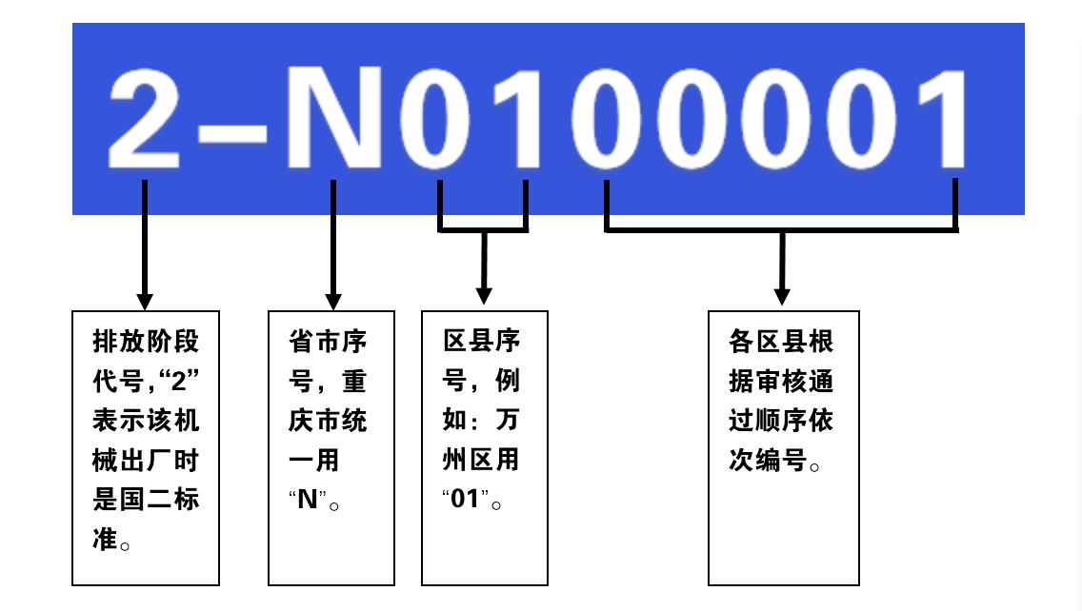

排放阶段代号采用排放阶段对应的序号（国一及以前排放阶段代号统一为“1”），电动机械排放阶段代号为“D”，不能确定排放阶段的代号为“X”。机械环保序号采用数字和字母组合的方式，数字为0-9，字母为英文字母表中除去I、O外的其余24个大写字母。序号由8位字符组成。序号第一位根据省、自治区和直辖市排序确定，重庆市为N，由系统自行判定生成。第二、三位根据重庆市区县（自治县）排序确定，见下表。
区县 | 序号 | 区县 | 序号 | 区县 | 序号 | 区县 | 序号
万州区 | 01 | 渝北区 | 11 | 璧山区 | 21 | 云阳县 | 31
黔江区 | 02 | 巴南区 | 12 | 潼南区 | 22 | 奉节县 | 32
涪陵区 | 03 | 长寿区 | 13 | 荣昌区 | 23 | 巫山县 | 33
渝中区 | 04 | 江津区 | 14 | 开州区 | 24 | 巫溪县 | 34
大渡口区 | 05 | 合川区 | 15 | 梁平区 | 25 | 石柱县 | 35
江北区 | 06 | 永川区 | 16 | 武隆区 | 26 | 秀山县 | 36
沙坪坝区 | 07 | 南川区 | 17 | 城口县 | 27 | 酉阳县 | 37
九龙坡区 | 08 | 綦江区 | 18 | 丰都县 | 28 | 彭水县 | 38
南岸区 | 09 | 大足区 | 19 | 忠县 | 29 | 两江新区 | 39
北碚区 | 10 | 铜梁区 | 20 | 垫江县 | 30 | 万盛经开区 | 40
高新区 | 41
（三）编码展示要求
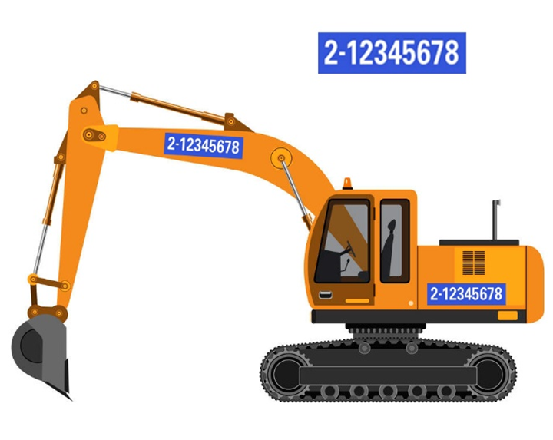
编码标牌长50cm，高10cm，单字高7cm，方正大黑简体，字体水平、垂直居中，字体颜色为白色，背景颜色为蓝色。编码标牌展示位置应优先在机械左右两侧，每侧一个；如果侧边没有合适空间，可以选择机械尾端或机械操作手臂等明显位置。位于机械左、右侧或尾端时，要求水平，离地面高度至少1米。

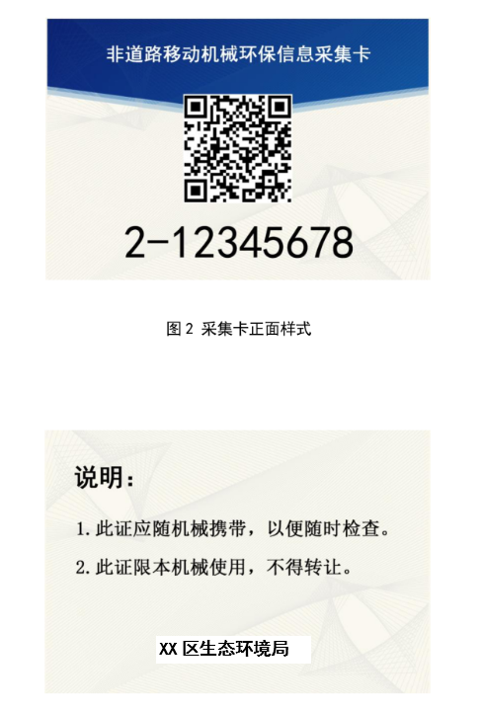
信息采集卡使用塑封膜加防伪层塑封，外观尺寸为长8.8cm，宽6cm。

三、非道路移动机械进出场登记流程
非道路移动机械使用场地工作人员进入“重庆市非道路移动机械监管平台”微信小程序“进出登记”界面，点击“注册”按钮，进入“新增场地”界面，输入场地编码、场地名称、施工单位、所属区域、主管部门、场地类别、在建状态、管辖区域、场地地址、开始日期、结束日期、场地负责人、手机号码、密码、验证码等信息进行场地注册。
登录后，场地管理员可以操作“进场”和“出场”对已编码的机械进行进出场登记。通过扫描采集卡上的二维码或者手动输入编码，可以实现编码验证和进出场操作。

主送：各区县（自治县）生态环境局、经济信息委、规划自然资源局、
住房城乡建委、城市管理局、交通局、水利局、国有资产监督管理
委员会、市场监管局；两江新区、西部科学城重庆高新区、万盛
经开区规划自然资源局、城市管理局、市场监管局，两江新区经济
运行局、财政局、建设局，西部科学城重庆高新区改革发展局、
财政局、生态环境局、建设局、城市建设事务中心，万盛经开区
经济信息局、生态环境局、住房城乡建设局、交通局、水利局、
国资管理中心，重庆市生态环境局两江新区分局。

